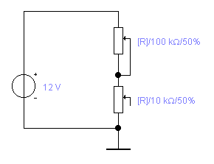
Am unteren Potentiometer abgreifen.

Mit freundlichen Grüßen Paul

